Дети Первой мировой войны

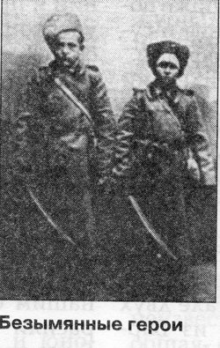С незапамятных времен дети принимали активное участие в войнах и сражениях, помогая взрослым мужчинам. Примеров тому в истории очень много. В Средние века юные пажи и оруженосцы ухаживали за оружием и доспехами рыцарей. В восемнадцатом веке восьмилетние парнишки перезаряжали пушки на военных кораблях. До девятнадцатого века в армиях разных стран мальчишки, достигшие десяти лет, могли служить барабанщиками. В русской армии «сыны» или «воспитанники» полка также не были исключением. В восемнадцатом веке во флоте служили несовершеннолетние гардемарины, а в армии – барабанщики.
Когда началась Первая мировая война, детский патриотизм охватил все слои общества, все учебные заведения государства. Воспитанники училищ, семинарий, гимназий, кадетских корпусов просили у своих руководителей отпустить их на борьбу с врагом.
Учащиеся Омской учительской семинарии так написали в своем письме: «У нас нет ничего того, чем мы могли бы помочь Родине, кроме собственной жизни, и мы готовы пожертвовать ею».

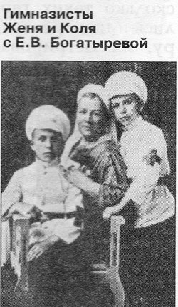Желание оказаться на фронте заставляло забыть обо всем не только русских детей, но и французских, английских. В западных державах были сформированы специальные молодежные организации, которые занимались в тылу охраной особо ответственных объектов: железнодорожных мостов и вокзалов, водокачек, переправ, пунктов связи. В России же Николай II выпустил указ, который позволял студентам вузов идти добровольцами в армию. Почти сразу же на имя руководителей учебных округов лавиной обрушился поток просьб от учеников выпускных классов с просьбой провести им ускоренные экзамены. Ребята хотели как можно быстрее попасть на фронт, пока война не закончилась. Для изгнанных гимназистов, второгодников и юнкеров война так же решила проблему занятости.
Воевали вчерашние студенты и гимназисты смело и отважно. Под смертельным ураганом немецкой артиллерии они быстро становились взрослыми, учились переносить различные лишения, холод, голод, смерть своих товарищей. К концу 1915 года среднее количество кадровых офицеров на полк составляло около пяти человек. Те из гимназистов, кто уцелел в мясорубке боев, вместе с кандидатами на замещение офицерских постов были направлены в тыл для ускоренной переподготовки. Через шесть месяцев эти безусые ребята в офицерских погонах уже вели в бой целые роты и батальоны.Многие юноши, не имевшие никакого опыта командования, тем не менее, выполнили свой долг, заставив солдат, отступавших под напором хорошо оснащенных немецко-австрийских войск, собраться и сражаться.
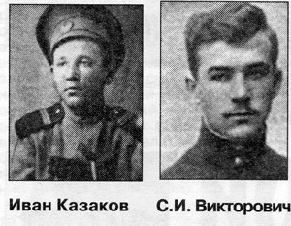Стремясь помочь своим отцам и братьям в защите отечества, на фронт рвались ребята помладше, в возрасте от 7 до 13 лет В армию, на фронт дети бежали из Москвы, Санкт-Петербурга, Одессы, Киева, Екатеринбурга, Новгорода и многих других городов, хуторов, деревень, сел, станиц. Бежали русские, украинцы, белорусы, поляки и эстонцы. Бежали как поодиночке, так и группами. Обретя массовый характер, для родителей и станционных жандармов уход детей стал настоящей напастью. Только в сентябре 1914 года в одном Пскове жандармы сняли с поездов более 100 детей, едущих на фронт. В газетах каждый день публиковались объявления о розыске пропавших без вести, удравших на войну ребятишках. На боевых позициях многие офицеры не хотели брать на себя ответственность за юных защитников отечества. Нередко дети оставались в части втайне от командования, только с разрешения командира подразделения. Но если дети все же попадали в воинскую часть, то свои обязанности, как правило, выполняли безукоризненно. Они подносили стрелкам патроны, передавали команды в качестве посыльных, под огнем противника на поле битвы собирали патроны и выносили раненых, участвовали в разведывательных и диверсионных операцияВ те времена среди детей было множество имен юных героев Первой мировой войны и их подвигов. О некоторых из них стоит упомянуть отдельно.
Тринадцатилетний Василий Правдин неоднократно отличался в сражениях. Вынес из гущи боя раненого командира полка. Получил три Георгиевских креста.
Двенадцатилетний Василий Наумов. С огромным трудом, через всевозможные испытания добрался до фронта из сибирского села Каретниково. В результате стал разведчиком, был награжден двумя солдатскими Георгиевскими крестами и Георгиевской медалью. Был повышен до унтер-офицера. Дважды ранен.
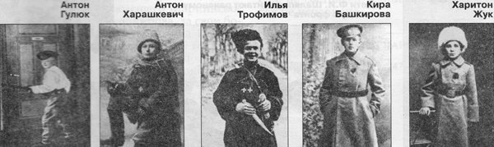
Пятнадцатилетний казак Иван Казаков. Самостоятельно в бою с немцами отбил пулемет, позже спас жизнь своему товарищу, неоднократно с успехом принимал участие в разведке. Получил три Георгиевских креста и три Георгиевских медали, а также звание унтер-офицера.
Талантливый семиклассник Виленской гимназии Мазур усовершенствовал работу искрового телеграфа в штабе первой русской армии. Молодой изобретатель погиб при разминировании водокачки в городе Инстенбурге (Черняховске).
Будущий мapшал Советского Союза Родион Яковлевич Малиновский участвовал в боях в составе русского экспедиционного корпуса во Франции. В свои шестнадцать лет он уже был опытным пулеметчиком.
На фронте воевали не только юноши, но и девушки. Ученица шестого класса Мариинского училища Кира Башкирова за боевые подвиги была удостоена Георгиевского креста. Под видом добровольца Николая Попова она вступила в один из полков и уже через неделю отличилась в ночной разведке. После того как тайну раскрыли, Киру отправили домой, но вскоре девушка вновь очутилась на фронте в другой части.
Две гимназистки-казачки Елена Козловская и Фелицата Кульдяева участвовали в целом ряде кавалерийских битв.
К сожалению, кроме наград и званий любая война «дарит» ее участникам тяжелые психические травмы. Все детей и подростки, прошедшие кровавую баню Первой мировой, заработали в той или иной степени различные нарушения и расстройства психики.
По-разному сложились дальнейшие судьбы молодых защитников отечества. После Великой Октябрьской социалистической революции началась Гражданская война, многие, еще вчерашние фронтовые друзья и одноклассники, стали беспощадными врагами. Воспитанники кадетских корпусов в своем большинстве не смогли признать и принять власть большевиков. Они пополнили Белую армию, потому что еще Февральская революция показала им гибель всего чему их готовили служить и во что они верили. Для них война продолжилась. Например, кадеты первого Петербургского корпуса разрабатывали план подрыва поезда с правительством Ленина, а Псковские кадеты, эвакуировавшиеся в Казань, в октябре 1917 года совместно с местными юнкерами пытались сдержать восстание солдат.

